3g Ng2 ”Luftmålinger” på stranden ved Røjle Klint Feltarbejde
Gruppemedlemmer:

Dato:

Tidspunkt:

Vejrforhold (observerede):

Ermenrich Seek DN20 Digital Anemometer

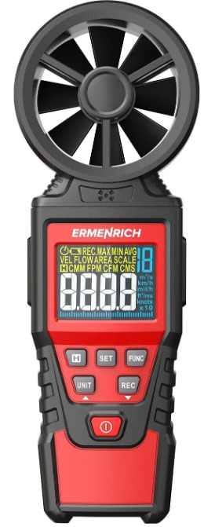
Figur 1. Håndholdt vindmåler (anemometer).

Device for measuring air flow speed
The Ermenrich Seek DN20 Digital Anemometer is a compact device for measuring air flow speed outdoors and indoors (ventilation systems, etc.). It is simple and easy-to-use as well as suitable for use by amateurs and professionals.
The measurement data is displayed on a color screen. The screen is backlit for working in low light. The device enables you to record the current readings and stores the limit and average values. You can choose the units of measurement yourself.
The anemometer is powered by 3 standard AAA batteries (not included). If not used for a long time, the anemometer automatically turns off, which allows you to use energy more efficiently. The low battery indicator shows when the batteries need to be replaced.

Videovejledning til anemometeret: https://www.youtube.com/watch?v=h1mRYQh6Zo8
Tænd på den røde knap og husk at slukke samme sted efter brug.
Velocity = vindhastighed (står øverst til venstre på displayet), skalaen er i m/s (øverst til højre)
Når man puster på den sorte propel eller holder apparatet op i vinden, drejer propellen rundt, og displayet viser et tal.
Tryk på Rec-knappen nederst til højre for at få vist ”Rec max” (maksimumshastigheden målt), ”Rec min” (minimumshastigheden målt) eller ”Rec avg” (average, gennemsnitshastigheden målt): hvis man trykker på Rec-knappen og vælger ”Rec max”, viser displayet kun den maksimale vindhastighed målt.
For at vende tilbage til almindelig optagelse, skal man holde Rec knappen inde, til fx ”Rec max” forsvinder fra displayet.
H-knappen øverst til venstre kan holde en bestemt værdi: trykker man på den, mens propellen drejer rundt, vises den værdi apparatet målte, da man trykkede på ”H” (hold). Nyttig, hvis man ikke kunne nå at notere værdien ”live”.
_______________________________________________________________________________________
For at finde vindretningen skal I bruge et kompas og noget, der let bevæger sig i vinden (fx langt hår). Vinden får navn efter det verdenshjørne, den kommer fra. Eksempel: Blæser det fra nord, er det nordenvind (N). Blæser det fra sydvest, er det sydvestenvind (SV). Blæser det fra østsydøst… (ØSØ) osv.

For at måle lufttemperaturen benytter vi de håndholdte vejrstationer, som naturligvis IKKE skal holdes i hånden, når lufttemperaturen skal måles i grader Celsius.
Ideelt set skal vejrstationen hænges op i skyggen ca. 2 m over terræn.
Lader man vejrstationen hænge ca. 30 minutter kan man også aflæse den relative luftfugtighed i procent.

Tabel til måleresultater fra stranden vest for Røjle Klint.
Kl. = klokkeslæt
v_{snit} = gennemsnitlig vindhastighed, angivet i meter pr. sekund (m/s)
v_{max} = maksimal vindhastighed, angivet i meter pr. sekund (m/s)
Vindretning = angiver hvor vinden blæser fra (fx blæser en nordenvind FRA nord MOD syd)
Vindstyrke = brug Beaufortskalaen (aflæs styrken ud fra hastigheden i m/s)
T = lufttemperaturen, målt i grader Celsius (°C), helst målt i skyggen 2 m over jorden (!)
RH = relativ luftfugtighed, angivet i procent (%), skal helst måles efter 30 min i skygge (!)
Kl. | v_{snit} (m/s) | v_{max} (m/s) | Vindretning | Vindstyrke | T (°C) | RH (%)

